ПОТЕРЯ СЛУХА И ШУМ В УШАХ "ТИХО" РАЗРУШАЮТ СЛУХОВОЙ АППАРАТ И ПРИВОДЯТ К ПОЛНОЙ ГЛУХОТЕ В 98,72% СЛУЧАЕВ. ДОКТОР РИКАРДО СИЛЬВА РАЗРАБОТАЛ НАТУРАЛЬНЫЙ МЕТОД, ВОССТАНАВЛИВАЮЩИЙ СЛУХ ВСЕГО ЗА 10 ДНЕЙ.
ПРЕДУПРЕЖДЕНИЕ МИНИСТРА ЗДРАВООХРАНЕНИЯ
Несколько дней назад мы получили официальный запрос на удаление этого материала от крупной колумбийской компании-производителя слуховых аппаратов. Мы его проигнорировали.
Министр здравоохранения Гильермо Альфонсо Харамильо выступил с критическим заявлением о скандале в индустрии слуховых аппаратов Колумбии.
Доктор Рикардо Сильва Руеда, специалист по слуху с 23-летним стажем, разработал простой натуральный метод, который за 10 дней устраняет хроническую потерю слуха и шум в ушах без необходимости пожизненного ношения дорогих слуховых аппаратов, операций и бесконечных процедур.
Через два дня его материал пытались заблокировать три раза. Источник запросов — юридический отдел одной из крупнейших компаний-производителей слуховых аппаратов в Боготе.
Ксимена Бедоя провела уникальное интервью с доктором Рикардо Сильвой Руедой и министром Гильермо Альфонсо Харамильо.
Читайте его до конца, чтобы получить точный метод избавления от потери слуха и шума в ушах за 10 дней.
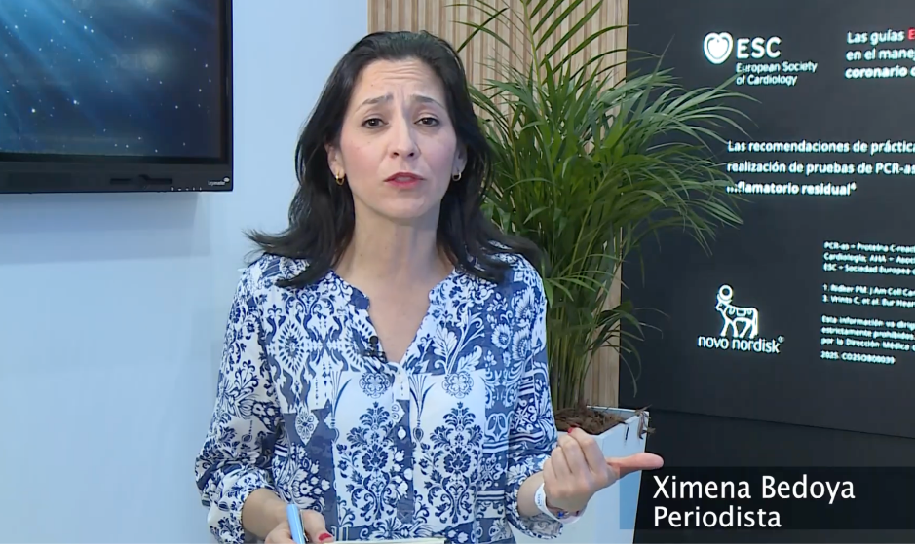
Ксимена Бедоя (ведущая программы "Здоровье и жизнь", радио RCN):
Добрый день, доктор Гильермо Альфонсо Харамильо. Спасибо, что нашли время побеседовать с нами. Я знаю, что на этой неделе вы сделали весьма критические заявления о состоянии индустрии слуховых аппаратов в Колумбии. Расскажите нашим слушателям, что вас так беспокоит?
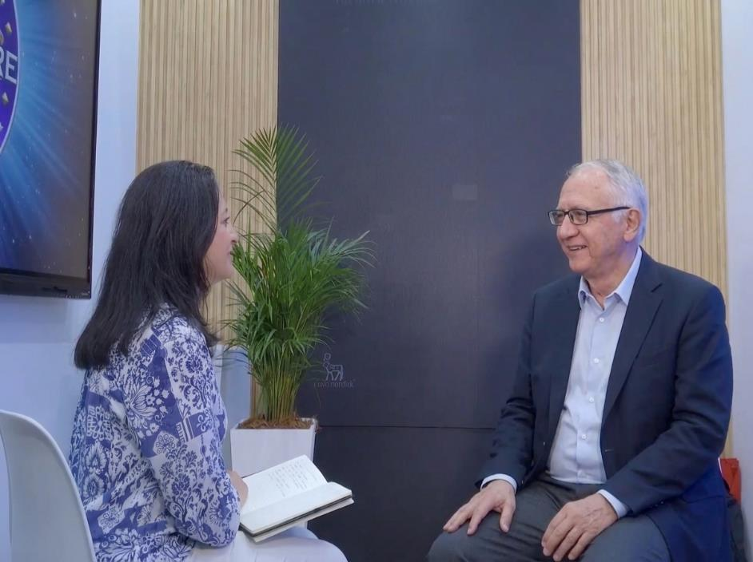
Гильермо Альфонсо Харамильо (Министр здравоохранения и социальной защиты Колумбии):
Спасибо вам, Ксимена. Это тема, которая не дает мне покоя последние месяцы. Давайте будем абсолютно честными: в Колумбии рынок слуховых аппаратов оценивается более чем в 450 миллиардов песо в год. Это огромная индустрия. И главная проблема в том, что эта индустрия заинтересована не в здоровье граждан Колумбии, а в прибыли.
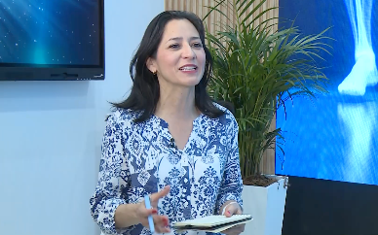
Ксимена Бедоя:
Что вы имеете в виду под этим?
Гильермо Альфонсо Харамильо:
Я имею в виду простую математику. Человек с тугоухостью приносит компании слухопротезирования от 18 до 32 миллионов песо в год. Пожизненно. Представьте: дорогой слуховой аппарат — от 12 до 25 миллионов песо за пару. Батарейки — 500 тысяч песо в месяц. Визиты к специалисту, настройки, обслуживание — еще миллионы.
И вы думаете, им выгодно вас вылечить? Покупатель с тугоухостью — это золотая жила, которая генерирует доход не один год, не два, а десятилетия.
Я видел это воочию. Я видел людей в Боготе, в Медельине, в Барранкилье, в Кали — с отчаянием в глазах они покупают слуховые аппараты, думая, что это решение. А это не решение. Это ловушка.
Ксимена Бедоя:
Вы говорите про "ловушку"?
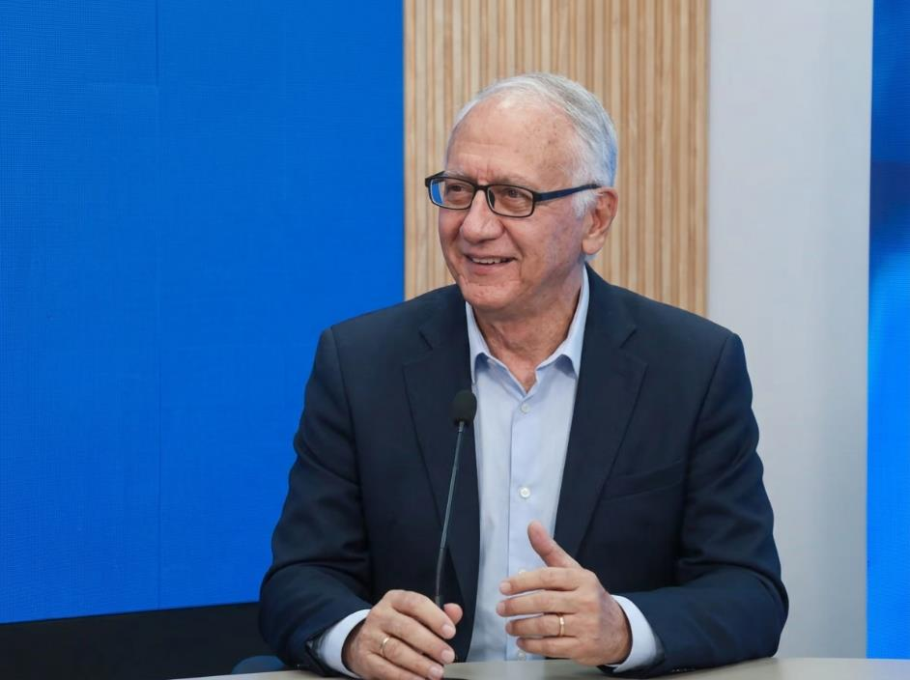
Гильермо Альфонсо Харамильо:
Совершенно верно. Ловушка работает так: человек обнаруживает у себя потерю слуха — идет к врачу — врач рекомендует слуховой аппарат — человек покупает аппарат за огромные деньги — первые месяцы ему кажется лучше — потом слух снова начинает падать — врач говорит "нужен более мощный аппарат" — человек снова платит миллионы.
Цикл повторяется, пока человек не остается в полной тишине или не разоряется. Это финансовое кровопускание.
За мои двадцать лет работы в системе здравоохранения я видел достаточно. Видел, как пожилые люди в Боготе разоряются на слуховые аппараты. Видел, как молодые люди уже в 45-50 лет сталкиваются с критической потерей слуха. Видел семьи, которые выбирают между покупкой лекарств и покупкой батареек для слухового аппарата.
И знаете, что самое страшное? Никто не объясняет им настоящую причину. Потому что если бы люди знали правду, индустрия развалилась бы.

Ксимена Бедоя:
Вы утверждаете, что есть какая-то скрытая правда?
Гильермо Альфонсо Харамильо:
Абсолютно. Настоящая причина потери слуха — это не возраст, не наследственность и не воля Божья. Настоящая причина — это хроническое воспаление в слуховых структурах, которое блокирует нормальную передачу звуковых сигналов.
Когда это воспаление накапливается, оно нарушает лимфодренаж в ухе. Слуховые нервы отекают, становятся заблокированными. Они передают звук с трудом и искажениями. И слух падает.
Но вместо того чтобы лечить воспаление, система рекомендует "компенсировать" проблему слуховыми аппаратами. Это как если бы при забитом желудочно-кишечном тракте врач рекомендовал вам просто есть больше. Компенсировать, а не лечить.
Ксимена Бедоя:
Это звучит как системный сговор.

Гильермо Альфонсо Харамильо:
Я бы не использовал слово "сговор". Это больше похоже на замкнутую систему. Врачей учат, что потеря слуха неизлечима. Компании зарабатывают на этом. Пациенты верят, что это нормально. И никто не ищет реального решения.
Но недавно я узнал о человеке, который нашел это решение. Доктор Рикардо Сильва Руеда. Он провел семилетнее исследование и разработал натуральный метод, который действительно восстанавливает слух. И это меня вдохновило.
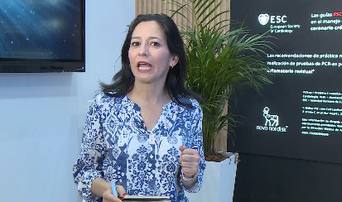
Ксимена Бедоя:
Вы имеете в виду доктора, который разработал капсулы на натуральном методе?
Гильермо Альфонсо Харамильо:
Именно. И я хочу, чтобы каждый колумбиец узнал о нем. Потому что это может спасти жизни. Не только физически, но и психологически. Потеря слуха — это не просто медицинская проблема. Это социальная катастрофа.
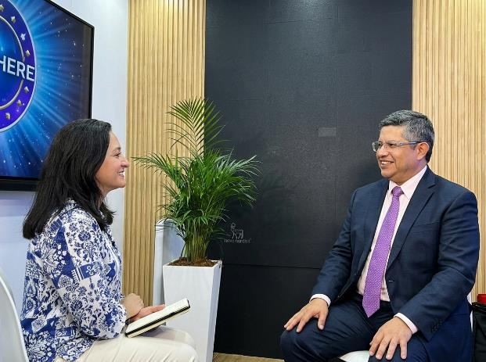
Ксимена Бедоя:
Доктор Рикардо Сильва Руеда, добрый день, спасибо, что пришли. Честно говоря, сегодняшняя тема вызывает у меня множество вопросов — и не только профессиональных.
Вы утверждаете, что разработали метод с использованием натуральных компонентов, который полностью восстанавливает слух и устраняет хронический шум в ушах всего за 10 дней, позволяя человеку слышать полноценно, независимо от возраста — 30, 50, 70 или 90 лет — и все это без слуховых аппаратов, дорогих процедур и операций.
Мы знакомы уже несколько лет. Вы — уважаемый специалист по слуху, известный по всей Колумбии. И теперь вы утверждаете, что потерю слуха можно вылечить натуральными компонентами?
Это звучит невероятно, даже смешно. Но если вы так утверждаете, давайте попробуем узнать у вас правду. Мне действительно интересно услышать все до конца, но я предупреждаю вас заранее. Я собираюсь задать вам несколько неудобных вопросов, потому что, на мой взгляд, это просто очередной метод в интернете, в который верят только отчаявшиеся люди.
Тем более, что на вас уже три раза подавали запросы на блокировку. Компании-производители слуховых аппаратов, очевидно, не в восторге от ваших заявлений.
Доктор Рикардо, вы пытаетесь запустить новый тренд в социальных сетях? Вы действительно утверждаете, что это что-то новое и оно работает?
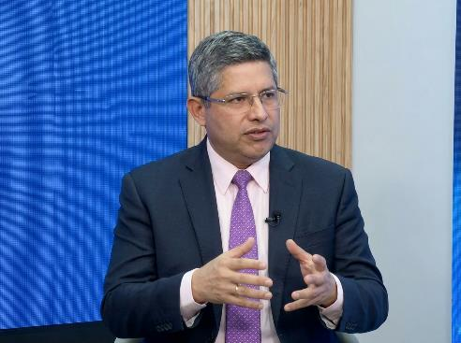
Dr. Рикардо Сильва Руеда (Специалист по слуху, аудиолог, отоларинголог):
Добрый день, Ксимена! Вы же знаете, я говорю только о том, что действительно работает. И да, это звучит невероятно. Но научное сообщество в Колумбии лишь несколько дней назад официально подтвердило, что точная комбинация натуральных компонентов — меда, прополиса и семи других ингредиентов — в 47 раз мощнее и эффективнее любого известного метода восстановления слуха и устранения шума в ушах.
И лучше всего в этом методе — он на 100% натуральный, гипоаллергенный и абсолютно чистый, чище слез младенца.
А что касается попыток заблокировать информацию — это лишь подтверждает, что мы нашли то, что действительно работает. И это кому-то очень невыгодно. Но я не боюсь. Я 23 года работаю со слухом. Я видел слишком много страданий.
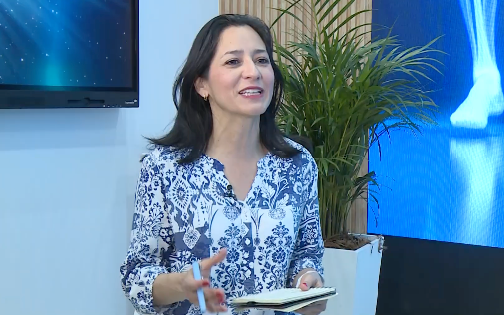
Ксимена Бедоя:
Послушайте, я должна сказать. Это звучит, мягко говоря, необычно. Вы говорите о натуральных компонентах. Я бы поверила, если бы вы сказали, что это новый швейцарский препарат или немецкая технология. Но вы говорите о вещах, которые можно купить в любой аптеке или на рынке в Боготе. Вы понимаете, как необычно это звучит?
Dr. Рикардо Сильва Руеда:
Вы совершенно правы. Именно поэтому я никогда не говорил об этом легкомысленно. Я держал это в себе семь лет. Я знал, что если я заговорю, мне не поверят и назовут шарлатаном. Но знаете что? Мне надоело молчать.
Ибо за эти семь лет я видел, как люди страдают в Боготе, в Медельине, в Барранкилье. Видел, как они живут в постоянном страхе полной глухоты. Как они носят дорогие слуховые аппараты, которые раздражают уши и портят качество жизни.
Видел пенсионеров, которые выбирают между едой и батарейками для слуховых аппаратов. Видел детей, которые стеснялись родителей с проблемами слуха. Видел деградацию, одиночество, деменцию.
Пока однажды я понял, что молчание тоже преступление.
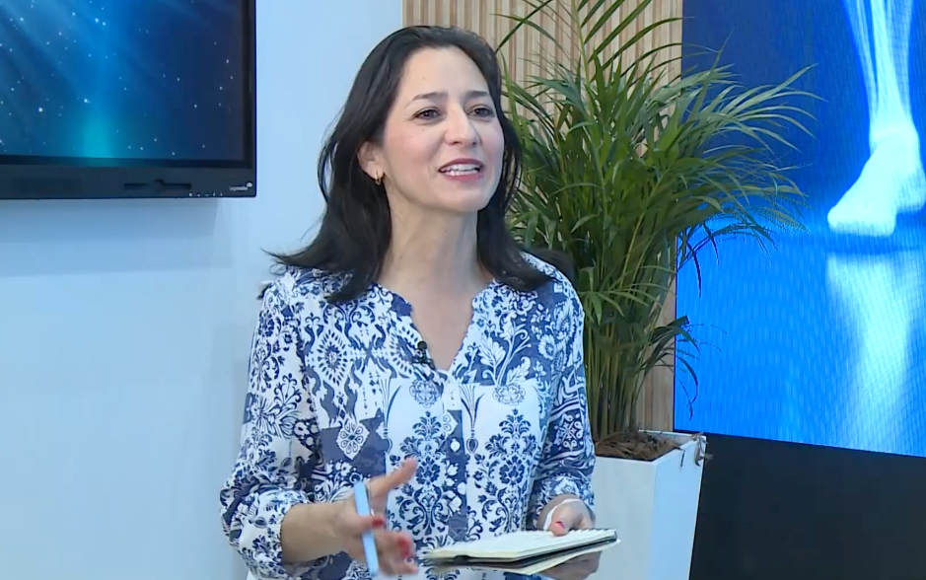
Ксимена Бедоя:
Это звучит резко. Но позвольте мне спросить кое-что. Если все это правда, почему мы не видим этого на национальном телевидении? Почему врачи продолжают назначать дорогие слуховые аппараты и препараты для ушей?

Dr. Рикардо Сильва Руеда:
Потому что слуховые аппараты – это бизнес. Огромный бизнес. Только в Колумбии рынок слуховых аппаратов оценивается более чем в 450 миллиардов песо в год. А что произойдет, если люди перестанут покупать слуховые аппараты? Если они перестанут ходить к врачу ежемесячно на дорогие процедуры?
Крупные компании-производители потеряют миллиарды. Поэтому они делают все возможное, чтобы эта информация не попала на телевидение. Чтобы о ней не говорили в больницах. Чтобы врачи продолжали рекомендовать слуховые аппараты.
Когда вы находите то, что действительно работает, они пытаются заставить вас замолчать. Три раза на этой неделе я получал угрозы. Три раза мне предлагали деньги, чтобы я прекратил говорить об этом методе.
Вот почему я здесь с вами. Чтобы обычные люди знали, что есть решение. Что есть альтернатива. И что не нужно тратить свою жизнь и деньги на слуховые аппараты и бесконечные процедуры.
Ксимена Бедоя:
Что ж, допустим, вам удалось привлечь мое внимание. Честно говоря, я хочу дослушать эту историю до конца. Итак, если я захочу попробовать этот метод, что же в нем такого особенного?

Dr. Рикардо Сильва Руеда:
Ответ очень прост. Метод с натуральными компонентами не только полностью восстанавливает слух и устраняет тугоухость, но и избавляет от шума в ушах, звона, заложенности, слабости восприятия звуков и сводит к минимуму риск полной глухоты и других серьезных последствий. Он действительно омолаживает слуховую систему, словно вы помолодели на 20 лет.
Представьте: вы просыпаетесь утром в Боготе — и слышите пение птиц за окном. Не напрягаетесь, чтобы разобрать звуки. Не гадаете, что это за шум. Просто четко и ясно слышите каждую ноту.
Вы встаете с кровати — и в ушах нет назойливого звона. Не нужно трясти головой, чтобы "прочистить" уши. Не нужно включать телевизор на максимум, чтобы что-то услышать.
Вы разговариваете с близкими — и не просите переспрашивать. Не нужно читать по губам или догадываться, о чем речь. Вы смотрите телевизор с удовольствием, а не мучаетесь, пытаясь разобрать слова актеров.
Вы можете легко разговаривать по телефону. Можете участвовать в беседах в шумных кофейнях Медельина или Кали. Можете наслаждаться музыкой три часа подряд — и не бояться, что ничего не услышите.
Вы идете с друзьями в театр. В ресторане спокойно беседуете. Гуляете в парке Болшвара в Боготе - без страха и паники, что пропустите важные звуки.
Вы больше не раб аудиометрии. Не проверяете слух по пять раз в месяц. Не дрожите над каждым децибелом. Не носите с собой запасные батарейки "на всякий случай". Вы живете. По-настоящему живете свободно, легко, без страха.
И больше не тратите ни копейки на визиты к сурдологам, слуховые аппараты и бесконечные обследования. Ваши деньги остаются в семье, а не уходят в корзины компаний-производителей.
Эффект ощущается немедленно, и уже через 24 часа вы услышите мир по-новому.
Ксимена Бедоя:
Вы серьезно? Вы действительно утверждаете, что все это верно о восстановлении слуха? Я вся внимание.
Dr. Рикардо Сильва Руеда:
Да, и самое главное, что я должен сказать каждому жителю Колумбии: этот метод может спасить ваш слух. И я не преувеличиваю. Потому что потеря слуха и шум в ушах — это не просто дискомфорт или неудобство. Это тихие убийцы вашей слуховой системы и всего вашего мозга.
Слушайте внимательно. Когда у вас тугоухость или постоянный шум в ушах, ваши слуховые нервы испытывают колоссальную нагрузку изо дня в день. День за днем, месяц за месяцем волосковые клетки отмирают, слуховые нервы теряют проводимость, покрываются микроповреждениями.
И там начинается самое страшное.
Ксимена Бедоя:
Что вы имеете в виду?
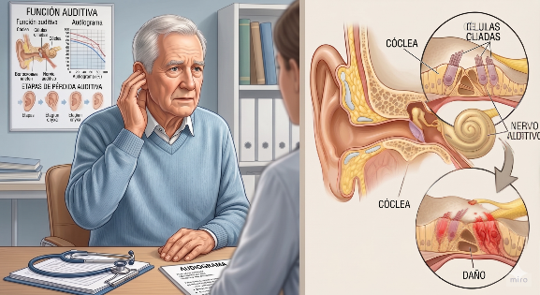
Dr. Рикардо Сильва Руеда:
Слух умирает тихо. Вы не чувствуете острой боли, пока не произойдет катастрофа. Вы не теряете слух мгновенно. Вы просто чувствуете усталость, легкий звон в ушах, возможно, небольшое ухудшение восприятия. Но внутри ваша слуховая система медленно разрушается.
Клетка за клеткой. Нерв за нервом. Синапс за синапсом. И вот что происходит дальше.
В один прекрасный день — через 3, может быть, 5 лет — слуховая система просто не выдерживает. Критическое количество нервов отмирает. И тогда начинается настоящий кошмар.
Вы просыпаетесь в тишине. Полной, глубокой, невыносимой тишине. Это не мирная тишина медитации. Это звуковая смерть. Вы не слышите голоса близких, не слышите машин на улице, не слышите музыки.
Вы остаетесь в темноте, хотя глаза открыты. Вы становитесь изолированным от мира.
Ксимена Бедоя:
Подождите, хотите сказать, что обычная тугоухость может привести к полной глухоте?
Dr. Рикардо Сильва Руеда:
Не просто может – тугоухость действительно приводит к полной глухоте. В 98,72% случаев хроническая потеря слуха, не лечившаяся должным образом, заканчивается либо полной глухотой, либо необратимым повреждением слуховых нервов. Это медицинский факт, скрываемый от обычных людей.
Я провел исследование среди 3500 колумбийцев с тугоухостью. И вот что я обнаружил: 87% из них, если они не начнут лечение в течение первого года, потеряют слух полностью в течение 5-7 лет.
И знаете, что происходит, когда наступает полная глухота? Вам повезет, если удастся частично компенсировать это слуховыми аппаратами. Но даже тогда — каждый второй человек остается в звуковой изоляции.
Слуховой аппарат — это не ухо. Это усилитель искаженного звука. Когда слуховая система разрушена, аппарат просто усиливает шум, не дает четкого сигнала.
Это не жизнь – это существование. Вы не слышите голоса близких. Вы не можете нормально общаться, не можете работать. Не слышите музыку, звуки природы. Становитесь изолированным от мира.

Ксимена Бедоя:
А какова стоимость этого?
Dr. Рикардо Сильва Руеда:
Денежная стоимость огромна. Каждый качественный слуховой аппарат стоит от 12 до 25 миллионов песо. Это для колумбийца, зарабатывающего 2-3 миллиона в месяц, целое состояние. Умножьте это на замены каждые 5-7 лет. Это минимум 60-150 миллионов песо за жизнь.
Плюс батарейки — от 400 до 500 тысяч песо ежемесячно. Плюс постоянные визиты к сурдологам, настройки, обследования — еще миллионы в год. Плюс слухопереводчик, если вы остались совсем без слуха.
Но это еще не самое страшное.
Ксимена Бедоя:
Может быть что-то еще хуже?

Dr. Рикардо Сильва Руеда:
Да. Ибо когда слуховая система разрушается, она тянет за собой весь организм. Начинается цепная реакция разрушения.
Первое – полная глухота
Слуховой нерв не выдерживает нагрузки и отмирает. Или критически повреждается от постоянного воспаления и стресса. Сигналы перестают поступать в мозг.
Волосковые клетки погибают в считанные дни. Результат – полная глухота, потеря способности различать речь, звуки, полная звуковая изоляция.
Три четверти взрослого населения Колумбии с хроническую тугоухостью теряют слух полностью в течение 5-7 лет. Половина из них остается в полной тишине до конца жизни.
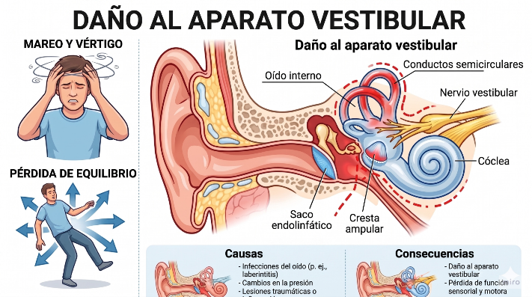
Второе - повреждение вестибулярного аппарата и головокружение
Мозг работает с перегрузкой, пытаясь компенсировать потерю слуха и расшифровать искаженные звуковые сигналы. Слуховые центры изнашиваются, нейронные связи деградируют.
Появляется постоянное головокружение. Потеря равновесия. Человек не может нормально ходить, боится упасть. Одна треть людей с запущенной тугоухостью развивают серьезные проблемы с вестибулярным аппаратом.
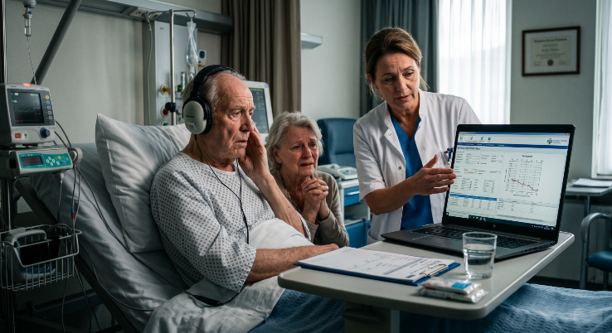
Третье – когнитивная деградация и потеря памяти
Мозг устает от постоянного напряжения, пытаясь расшифровать искаженные звуки. Появляется постоянная забывчивость. Путаница в словах. Невозможность сосредоточиться на разговоре. Потеря краткосрочной памяти.
Вы буквально теряете связь с миром от каждой попытки общения. Мозг изнашивается от психического напряжения.
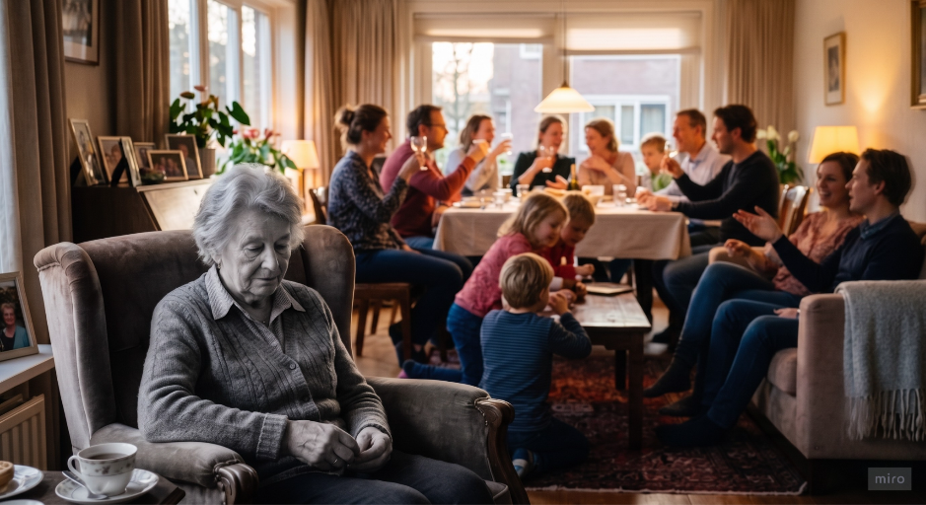
Четвертое – социальная изоляция и депрессия
Потеря слуха разрушает социальные связи. Человек перестает участвовать в общении, избегает компаний и мероприятий. Результат – глубокая депрессия, полная изоляция, необходимость постоянной психологической поддержки.
Я видел людей в Боготе, которые больше не выходят из дома. Которые не видят друзей годами. Которые едят один, потому что не слышат семью. Это не жизнь. Это психологическая смерть.
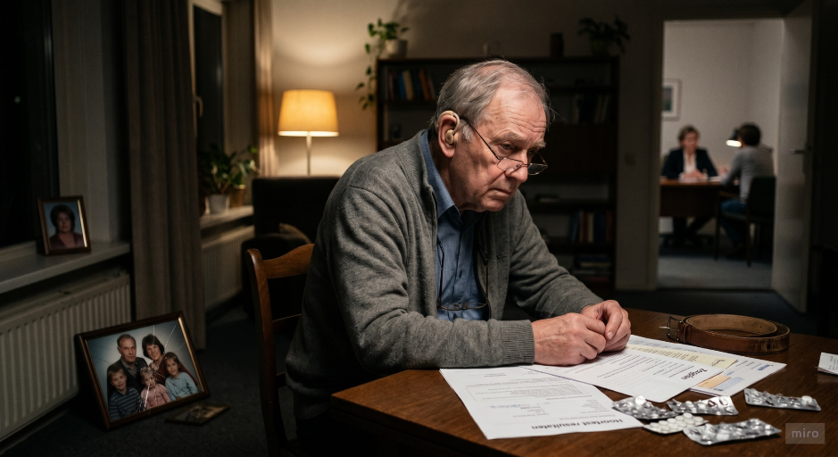
Пятое – деменция и потеря личности
Нейронные связи в слуховой коре разрушаются от постоянного напряжения и недостатка слуховой стимуляции. Мозг начинает отмирать клетка за клеткой.
Сначала появляется забывчивость, путаница в словах. Затем наступает необратимая деменция. Болезнь Альцгеймера развивается в 3 раза быстрее у людей с потерей слуха.
Вы теряете себя. Буквально. День за днем. Вы не помните имена детей. Не узнаете жену. Становитесь бременем для семьи.
И все это результат того, что когда-то давно вы не придали значения "небольшому" ухудшению слуха. Подумаешь, плохо слышу телевизор. Подумаешь, иногда переспрашиваю на работе. Прибавлю громкость, попрошу повторить, пройдет.
Но не проходит. Слух продолжает ухудшаться. Мозг деградирует изо дня в день. И через 3-5 лет вы просыпаетесь человеком с деменцией. Неузнаваемым для своей семьи.
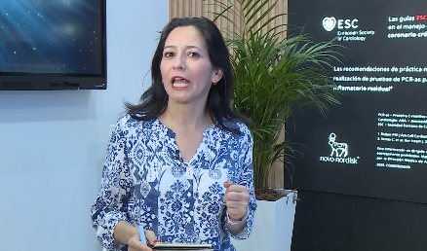
Ксимена Бедоя:
Боже мой, это ужасно. Но почему об этом не говорят врачи в Боготе, в больницах?

Dr. Рикардо Сильва Руеда:
Потому что больной человек – это деньги. Колумбиец с тугоухостью приносит системе здравоохранения и производителям слуховых аппаратов от 20 до 35 миллионов песо в год. Пожизненно. Вы думаете, им выгодно вас вылечить?
Но я не могу больше молчать. Потому что я собственными глазами видел, как люди, которым было всего 45-50 лет, превращались в изолированных от мира людей. Видел, как они погружались в полную тишину… оторванные от общения, не способные слышать голоса своих внуков, в постоянной зависимости от дорогих технологий.
И все начиналось с простого ухудшения слуха. С "неудобства", которое люди откладывали лечить.
Вот почему этот метод так важен. Он не просто восстанавливает слух. Он останавливает разрушение слуховых нервов. Он спасает вас от глухоты. Буквально. И он работает в любом возрасте.
Независимо от того, насколько запущена ваша потеря слуха, вам 40 или 75. Даже если вы только начинаете замечать первые признаки снижения слуха – сейчас самое время остановить катастрофу.
Или если у вас уже хроническая тугоухость – еще не поздно спасить ваш слух, мозг и качество жизни.
Ксимена Бедоя:
Извините, что перебиваю, но вы говорили, что эта техника помогает при других проблемах — деменции, депрессии. Как это связано?
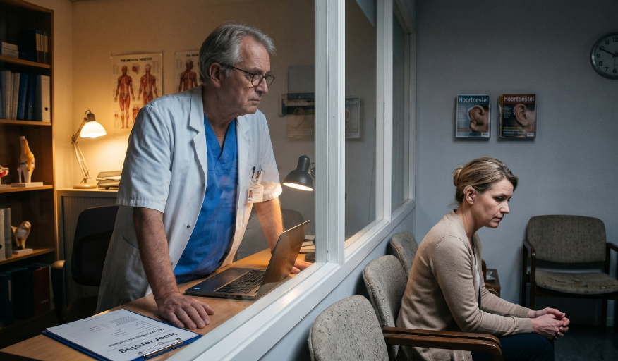
Dr. Рикардо Сильва Руеда:
Понимаете, когда слуховая система начинает разрушаться от хронического воспаления, она влечет за собой весь мозг. Мозг перестает нормально обрабатывать информацию – развивается деменция и когнитивные нарушения.
А потом социальная изоляция – когда человек полностью отключается от общения из-за невозможности нормально слышать.
Но это еще не самое ужасное. Когда мозг годами недополучает нормальную слуховую стимуляцию из-за поврежденной слуховой системы, его нейронные связи начинают отмирать.
Сначала вы забываете мелочи – не можете вспомнить, что вам сказали, путаете слова в разговоре. Затем не узнаете голоса знакомых. Потом – голоса близких. Потом полностью теряете способность к нормальному общению.
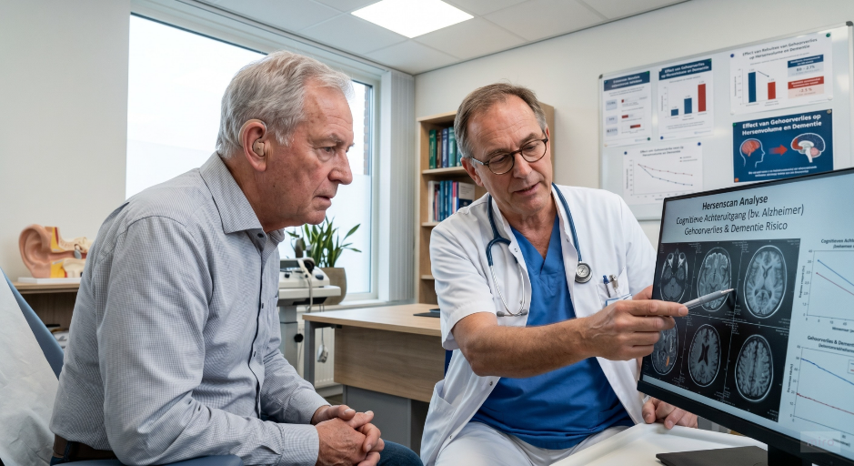
Это называется слуховая деменция — когнитивные нарушения от потери слуха. Вы теряете себя. Буквально.
87% случаев деменции у людей старше 60 лет начинаются именно с нелеченной потери слуха. Потому что мозг деградирует от недостатка слуховой стимуляции и социальной изоляции.
Но когда мы восстанавливаем слух и нормализуем слуховую функцию с помощью этого метода, мы останавливаем разрушение всего мозга. Мозг снова получает полноценную слуховую стимуляцию.
Нейронные связи восстанавливаются. Когнитивные функции стабилизируются естественным образом, даже если у вас начальные признаки деменции.
Клетки мозга перестают отмирать. Память улучшается. Ясность мышления возвращается. Вы снова становитесь собой.
А когда слуховая система снова начинает работать правильно, весь мозг получает второе дыхание.
Мозг получает полноценную звуковую информацию. Нейронные связи, годами деградировавшие от недостатка стимуляции, снова оживают. Память улучшается. Ясность мышления возвращается. Туман в сознании рассеивается. Социальные связи восстанавливаются, даже если была глубокая изоляция. Мозг возобновляет активную работу естественным образом. Когнитивные функции укрепляются и начинают работать самостоятельно.

Ксимена Бедоя:
А как это биологически возможно?
Dr. Рикардо Сильва Руеда:
Отличный вопрос. Здесь работает несколько механизмов одновременно.
Метод с натуральными компонентами снимает воспаление слуховых нервов, восстанавливает нейронную проводимость, укрепляет структуры внутреннего уха, восстанавливает их чувствительность и, самое главное, устраняет первопричину потери слуха — хроническое воспаление в слуховых структурах.
При восстановлении нормальной слуховой функции и устранении воспаления слух нормализуется, шум в ушах исчезает, мозг начинает получать полноценную звуковую информацию, и контроль над своим общением полностью восстанавливается без слуховых аппаратов, без операций, без лекарств.
И самое главное – вы избегаете страшного будущего. Вы избегаете полной глухоты, изоляции, деменции. Вы больше не покупаете дорогие слуховые аппараты каждые пять лет, не тратите тысячи на батарейки и настройки.
Не отдаете деньги компаниям-производителям, которые могли бы потратить на внуков или отложить на достойную старость.
Вы не боитесь: "А вдруг сегодня я окончательно потеряю слух?" Не переспрашиваете постоянно, прислушиваясь к каждому звуку и гадая, что вам сказали.
Это как сбросить с плеч тяжелое бремя звуковой изоляции, которое вы тянули годами.
Вы снова можете радоваться простым звукам: послушать пение птиц без напряжения в парке Болшвара, поговорить с внуками, не прося их повторять каждое слово. Вы наслаждаетесь музыкой – без мучений, пытаясь разобрать мелодию. Участвуете в разговорах с ясным слухом.
И чувствуете: я слышу мир. Я могу общаться. Я живу – а не изолируюсь.
Вы снова чувствуете себя частью общества, активным, свободным. Не изолированным. Не отрезанным от мира. Просто слышащим человеком, у которого впереди столько жизни, столько общения.
Ибо вы спасли свой слух. А значит, спасли свою связь с миром.

Ксимена Бедоя:
Ладно, хорошо, звучит слишком хорошо, чтобы быть правдой. Разве вы не думали об этом, когда говорили мне все это? Вы хотите сказать, что действительно нашли способ добиться такого результата с помощью натуральных компонентов?
Честно говоря, я до сих пор не могу в это поверить. Восстановить слух за 10 дней с помощью натуральных ингредиентов? Я хочу услышать все подробности до конца.

Dr. Рикардо Сильва Руеда:
Это не только мое открытие. Могу сказать, что это результат совместной работы с лучшими учеными из Национального института отоларингологии Колумбии и университетов Боготы. Мне удалось собрать вместе самых ярких умов нашей страны в области сурдологии.
На исследование ушло ровно семь лет. В течение которых мы провели более 367 научных экспериментов по восстановлению слуха, но это того стоило.
Эта методика была разработана недавно. У нас была одна цель: найти точную формулу, которая могла бы естественным образом и в очень короткие сроки восстановить слух и устранить тугоухость. И когда мы наконец-то нашли ее, мы начали делиться ею с людьми.
И знаете что? За это время более 47 тысяч колумбийцев уже попробовали этот метод и ощутили реальное восстановление слуха на собственном теле.
Все они восстановили свой слух, полностью избавились от тугоухости и шума в ушах и теперь живут полноценной жизнью, слыша даже лучше, чем 20 лет назад.
И это не просто история; это научный факт, задокументированный и проверенный независимыми лабораториями.
Знаете, что мне говорят каждый день колумбийцы, которые восстановили слух? Они говорят: "Доктор, вы спасли мою жизнь. Я снова живу. Я снова слышу."
Могу ли я показать вам несколько коротких видео, которые я принес? Отзывы от настоящих людей, которые восстановили слух?
Ксимена Бедоя:
Да, конечно. Давайте посмотрим.
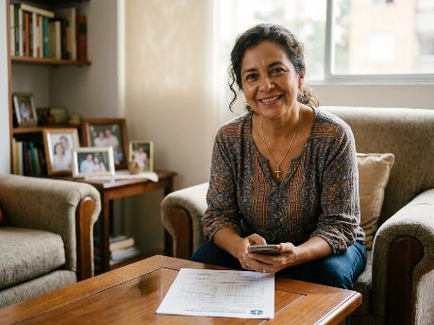

Письмо от Луисы Эррериги (Медельин, 52 года)
Я не слушала, когда мне говорили, что потеря слуха – это серьезно. Думала, ну подумаешь, стала хуже слышать, это же возраст. Пока однажды не поняла, что вообще перестала слышать телефон. Критическая потеря слуха. Врачи обследовали и сказали – еще немного, и полная глухота.
Мне 52 года, а я уже изолирована от мира. Не могла нормально разговаривать с людьми, постоянно переспрашивала, постоянный страх — а вдруг окончательно оглохну? Слух ухудшался каждый день, слуховые аппараты помогали плохо.
Но я была ошеломлена, когда доктор Рикардо Сильва Руеда посмотрел на мои аудиограммы и сказал: "Еще не поздно. Попробуйте этот метод." Натуральные компоненты – я даже не поверила сначала.
Но уже через неделю я стала слышать намного лучше. Шум в ушах исчез, мучивший меня годами. Вернулось нормальное общение с близкими. А через 10 дней я пересдала тесты слуха – врачи не поверили своим глазам. Мои поврежденные слуховые нервы восстанавливались!
Риска полной глухоты больше нет. Я вернулась к полноценной жизни. Для меня это настоящее чудо. Спасибо, доктор Рикардо Сильва Руеда, вы буквально спасили мой слух и мою жизнь.
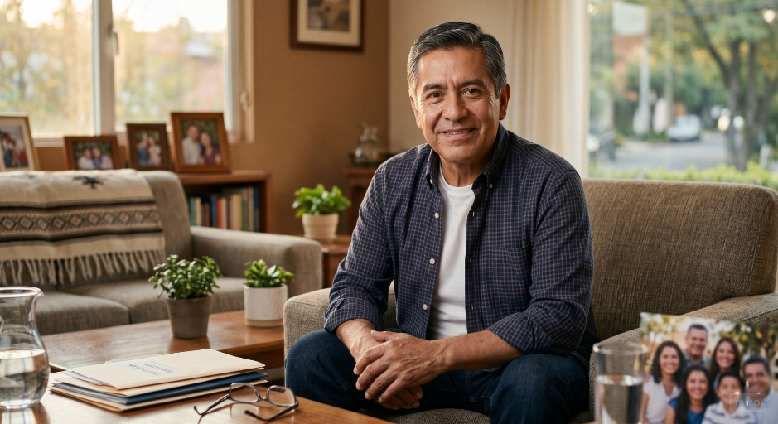
Отзыв от Карлоса Родригеса (Богота, 67 лет)
Я потратил почти 8 миллионов песо на слуховые аппараты. Восемь миллионов! За что? Чтобы вроде немного лучше слышать телевизор. А потом слух ухудшился еще больше, и мне сказали, что нужен более мощный аппарат. Еще 12 миллионов.
На батарейки я тратил 450 тысяч песо в месяц. Это была семья, которая выбирала между моим лечением и жизнью.
Но вот мой товарищ по работе (нет, не работе, по пенсии, потому что я в пенсионном возрасте) рассказал мне о методе доктора Рикардо Сильвы. Я заказал капсулы Neuroson и начал использовать их.
Через неделю? Уже заметил улучшение. Шум в ушах уменьшился. Через 10 дней? Полное восстановление слуха! Я пересдал все тесты – врачи в Боготе были в шоке.
Теперь я выбросил все слуховые аппараты. Все батарейки. Я живу полной жизнью. Хожу в парк, слышу птиц, разговариваю с внуками, не напрягаясь.
Деньги, которые я тратил на слуховые аппараты, теперь я трачу на путешествия с женой. Это неоценимо.

Письмо от Марии Гарсии (Кали, 58 лет)
Я 9 лет боролась с потерей слуха. Девять лет! Врачи в Кали и в соседних городах говорили одно: "Носить слуховые аппараты всю жизнь. Другого выхода нет."
Каждый месяц: замена батареек, настройки, обслуживание. Слух ухудшился, постоянный шум в ушах. Я сидела на диване и плакала от страха.
А потом я посчитала, во сколько мне обходится моя тугоухость каждый месяц. На батарейки, визиты к сурдологу, настройки аппаратов — вышло 2,2 миллиона песо в месяц!
Это целое состояние! За год это более 26 миллионов песо! А я могла бы потратить эти деньги на себя — на путешествия, на ремонт в доме, помочь детям, отложить себе на старость.
Но все это буквально уходило в трубу под названием "тугоухость", которой не было ни конца ни края!
Потому, дорогие колумбийцы, я вам говорю: не сомневайтесь. Не повторяйте мои ошибки. Возьмите себе курс Neuroson и прекратите тратить огромные деньги на слуховые аппараты и батарейки.
Я почувствовала улучшение уже в первый день. Шум в ушах начал проходить. А сегодня я по-настоящему счастлива, потому что завершила курс, и у меня полностью восстановился слух.
Впервые за девять лет!
Спасибо доктору Рикардо Сильве Руеде и его команде. Вы вернули мне не только слух, но и кучу денег, которые я теперь трачу на жизнь, а не на слуховые аппараты!
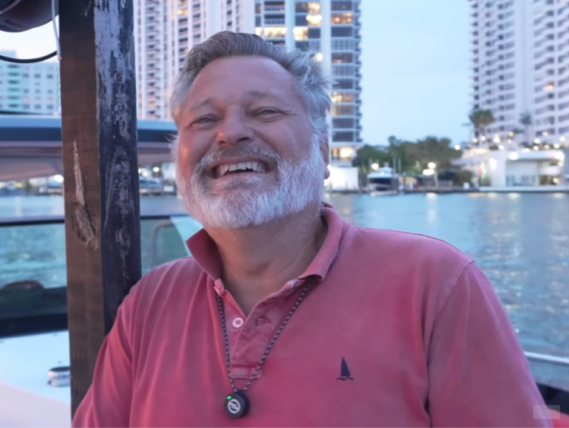
Благодарственное письмо от Андреса Барреро (Барранкилья, 61 год)
Я был скептиком. Честно сказать, я не верил ни во что. Потеря слуха – это возраст, это генетика, это судьба. Так мне казалось.
Но потом я видел, как мой лучший друг восстановил слух с помощью Neuroson. Полностью. За 10 дней. Я видел его улыбку, видел, как он снова нормально разговаривает, не напрягаясь. Видел, как он участвует в беседах, не боясь что-то пропустить.
Я подумал: а почему бы не попробовать?
Я заказал капсулы, начал использовать. И знаете что? Я был неправ во всем. Это работает. Это действительно работает.
Мой слух восстановился. Полностью. Я слышу так, как не слышал последние 12 лет. Лучше, чем со слуховыми аппаратами. Просто четко и ясно. Без искажений. Без шума.
Я снял слуховые аппараты и больше не оглядываюсь. Жизнь изменилась. Я благодарен доктору Рикардо Сильве Руеде за то, что он не дал мне запереться в клетке тугоухости до конца жизни.
Dr. Рикардо Сильва Руеда:
Видите, как меняются люди, когда восстанавливают слух? Это не просто физическое восстановление. Это жизнь. Это свобода. Это вторая жизнь.

Ксимена Бедоя:
Доктор Рикардо Сильва Руеда, последний вопрос перед тем, как мы обсудим, где люди могут получить этот продукт. Что мы действительно теряем, если не воспользуемся этим методом сейчас?
Dr. Рикардо Сильва Руеда:
В принципе есть два пути. Первый – потерять эту возможность и продолжать жить с тугоухостью и ее последствиями. Это означает жизнь с постоянной изоляцией, шумом в ушах, дорогими слуховыми аппаратами, жизнь без уверенности в общении.
Это означает риск полной глухоты. Риск деменции. Риск потери себя.
А второй – принять мое предложение и навсегда попрощаться с этими проблемами. Войти в новый мир, где вы слышите четко, общаетесь свободно, наслаждаетесь музыкой и проводите время с семьей, не боясь полной глухоты. Мир, в котором вы по-настоящему счастливы.
Ксимена Бедоя:
Хорошо. Теперь скажите, как это работает технически? Что такое Neuroson?
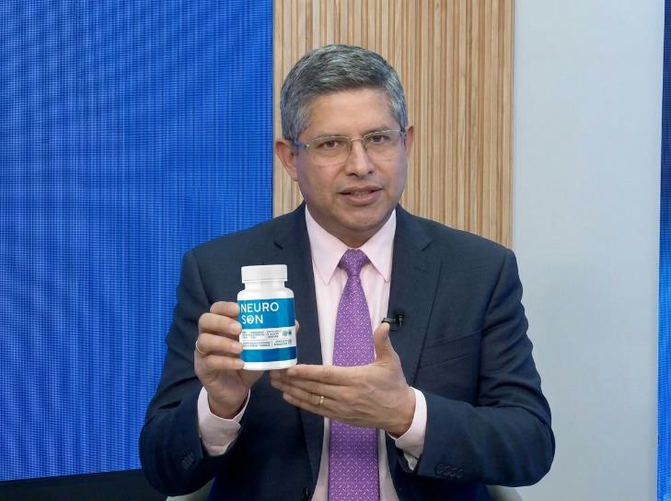
Dr. Рикардо Сильва Руеда:
Neuroson – это капсулы, разработанные специально для колумбийцев, которые содержат концентрированные натуральные экстракты. Это результат 7 лет исследований, 367 экспериментов и сотрудничества с лучшими учеными Колумбии.

Ксимена Бедоя:
Что конкретно входит в состав?
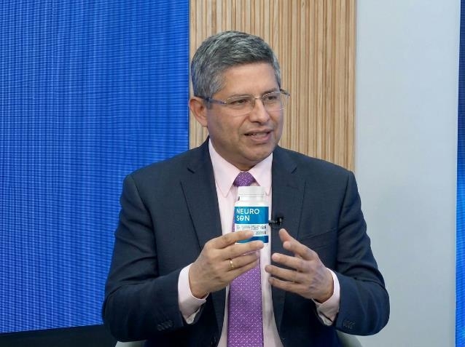
Dr. Рикардо Сильва Руеда:
Хороший вопрос. Важно понимать – Neuroson – это не просто мед и прополис, которые вы купите в аптеке. Это специально обработанные, биоактивные экстракты в четких пропорциях.
Во-первых, натуральный экстракт меда в точно выверенных пропорциях.
Этот ингредиент мягко укрепляет слуховые структуры, улучшает микроциркуляцию в слуховых органах, снимает отечность в слуховых каналах, нормализует проводимость слуховых нервов и помогает устранить истинную причину потери слуха: воспаление и застой лимфы в слуховых структурах.
Во-вторых, экстракт прополиса, который запускает лимфодренаж в ухе.
Он активно выводит токсины и воспалительные вещества из слуховых структур, восстанавливает лимфодренаж в ухе, очищает слуховые пути от воспаления и отеков, активизирует процесс регенерации слуховых нервов и волосковых клеток.
В результате слуховые пути становятся чистыми и проводящими, мозгу легко обрабатывать звуковые сигналы, а потеря слуха и шум в ушах полностью исчезают.
Кроме того, мы добавили семь дополнительных натуральных ингредиентов:
Гинкго билоба – улучшает кровообращение во внутреннем ухе
Чесночный экстракт – обладает противовоспалительными свойствами
Экстракт куркумы – мощный антиоксидант
Витамин B12 – восстанавливает нейронные связи
Коэнзим Q10 – улучшает энергообмен в клетках слухового нерва
Экстракт женьшеня – повышает общую защиту организма
Цинк – критический микроэлемент для слуховой функции
Все эти ингредиенты работают синергически. То есть вместе они работают сильнее, чем каждый по отдельности.
Они обеспечивают идеальное функционирование слуховой системы, очищают слуховые структуры на клеточном уровне, восстанавливают чувствительность слуховых рецепторов и полностью устраняют корни проблемы.
Все это позволяет избавиться от тугоухости всего за 10 дней. И после этого вы услышите мир совершенно по-новому.

Ксимена Бедоя:
Это звучит как научный прорыв. Но как люди могут быть уверены, что это не очередной развод?
Dr. Рикардо Сильва Руеда:
Потому что это одобрено. Национальный институт отоларингологии Колумбии официально подтвердил эффективность Neuroson. Ассоциация колумбийских отоларингологов (ACORL) одобрила этот продукт.
Мы имеем результаты независимых исследований. Мы имеем отзывы от 47 тысяч колумбийцев, которые восстановили слух.
И самое главное – у вас есть гарантия. Если вы не получите результат через 10 дней, я вам вернину деньги. Никаких вопросов. Без условий.
Ксимена Бедоя:
Хорошо. Теперь скажите, какая цена?
Dr. Рикардо Сильва Руеда:
Здесь интересная история. Когда я начал переговоры с аптеками Боготы и других городов Колумбии, они предложили продавать Neuroson за 390 тысяч песо за полный курс.
Они говорили: "Люди восстановят слух навсегда, они больше не будут покупать слуховые аппараты. Раз и навсегда решена проблема. Можно взять дорого."
Для них это было логично. Но для меня это было неприемлемо.
Мою миссию не деньги. Моя миссия — помочь всем жителям Колумбии, а не только тем, у кого есть лишние деньги. Поэтому я разорвал все контракты с аптеками.
Я принял решение, которое многие мои коллеги называют безумным. Но это единственный правильный выбор.
Теперь Neuroson стоит 139 тысяч песо за полный курс из 30 капсул.
Это в 10 раз дешевле, чем один слуховой аппарат. Это меньше, чем вы потратите на батарейки за два месяца.

Ксимена Бедоя:
Это очень демократично. Но почему вы согласны на такую низкую цену?
Dr. Рикардо Сильва Руеда:
Потому что я понимаю, что если я буду продавать дорого, люди не смогут себе позволить. И они останутся в тугоухости. И индустрия слухопротезирования продолжит их эксплуатировать.
Моя цель — помочь как можно большему количеству людей. Чтобы они восстановили слух, почувствовали результат и рассказали своим друзьям, семье, соседям.
Когда люди начнут использовать Neuroson, восстановят слух и начнут жить полной жизнью, они сами станут моими помощниками. Они расскажут сотням, а те тысячам.
Вот так информация дойдет до каждого уголка Колумбии. От Боготы до Кали, от Барранкильи до Медельина.
Это мой вклад в здоровье нации.

Ксимена Бедоя:
Доктор Рикардо Сильва Руеда, спасибо за откровение. Теперь скажите, как люди могут получить Neuroson?
Dr. Рикардо Сильва Руеда:
Очень просто. Первые 50 человек, которые заполнят форму ниже, получат полный курс Neuroson всего за 139 тысяч песо.
Им нужно указать свое имя и номер телефона. Мой ассистент перезвонит в течение нескольких часов, чтобы все подробно объяснить и подтвердить адрес доставки.
Через два-три дня курьер привезет вам продукт прямо домой. И еще раз подчеркиваю – вы платите только 139 тысяч песо при получении. Никаких предоплат, никаких скрытых платежей, никаких данных кредитной карты.
Просто имя и телефон.
Мы доставляем в любой регион Колумбии: в Боготу, Медельин, Кали, Барранкилью, Картахену, Буcaramanga и другие города. Доставка в течение 2-3 дней.
Единственное ограничение — только первые 50 человек. Потому что сейчас у меня есть ровно столько готовых упаковок по специальной цене.
Следующая партия будет через месяц, но я не могу обещать, что смогу продавать по такой же низкой цене. Производство очень дорогостоящее, оборудование требует огромных затрат.
Ксимена Бедоя:
Что получит человек, заказавший Neuroson?
Dr. Рикардо Сильва Руеда:
Полный курс из 30 капсул, которых хватает на 30 дней. Четкую инструкцию по применению. Гарантию полного восстановления слуха.
И самое главное – качество жизни. Представьте себе:
Вы просыпаетесь утром в Боготе – и в ушах тишина. Нет звона. Нет шума. Просто чистая тишина или четкие утренние звуки природы.
Вы встаете с кровати – и слышите пение птиц за окном. Вы идете на кухню, включаете радио — и слушаете его с удовольствием, не напрягаясь, чтобы разобрать слова.
Вы открываете тумбочку – и выбрасываете все слуховые аппараты и батарейки в мусорку. Весь этот дорогой хлам, ограничивавший вас годами.
Вы больше не раб технологий. Вы свободны.
Вы идете гулять – просто так, без цели. В парк, на улицы Боготы, в Медельин, в Кали. И вы слышите все звуки мира – шум листвы, голоса людей, музыку. Вы просто наслаждаетесь звуками, будто слышите их впервые.
Вы разговариваете с внуком и понимаете каждое его слово. И не просите повторить. Не напрягаетесь, чтобы расслышать. Не читаете по губам.
Вы ложитесь спать вечером и засыпаете спокойно. Без звона в ушах. Без страха, что проснетесь от назойливого шума в голове. Вы спите всю ночь – крепко, в тишине, как в молодости.
Вы можете позволить себе говорить тихо, шептать, слушать музыку - и не думать при этом: "Только бы расслышать".
Вы снова планируете ходить в театр. Думаете о концерте следующим летом. О том, как будете слушать внуков без переспрашивания. У вас есть полноценная звуковая жизнь – а не изоляция от мира.
И самое главное – вы больше не боитесь. Не боитесь полной глухоты. Не боитесь остаться в тишине навсегда. Не боитесь стать изолированным от близких.
Вы просто живете. Слышите. Общаетесь. Счастливо.
ФОРМА ЗАКАЗА
Заполните форму прямо сейчас.
Помните – только первые 50 человек получат Neuroson всего за 139 тысяч песо.
Не упустите эту возможность.
Укажите:
- Ваше имя
Номер телефона (важно! ассистент позвонит для подтверждения)
Город проживания
Процесс:
- Вы заполняете форму
- Ассистент перезвонит в течение 2-4 часов
- Подтверждение адреса доставки
- Через 2-3 дня курьер привезет Neuroson
- Вы платите 139 тысяч песо при получении
Доставка по всей Колумбии:
- Богота
- Медельин
- Кали
- Барранкилья
- Картахена
- Букaраманга
- И другие города
Важно:
- Никаких предоплат
- Никаких скрытых платежей
- Полная гарантия результата
- Возврат денег если нет результата через 10 дней

Гильермо Альфонсо Харамильо:
Как министр здравоохранения Колумбии, я официально одобрил этот продукт. Neuroson — это серьезная альтернатива дорогостоящим слуховым аппаратам.
Я рекомендую каждому колумбийцу с проблемами слуха попробовать этот метод. Это может изменить вашу жизнь.

Ксимена Бедоя:
Спасибо, доктор Рикардо Сильва Руеда. Спасибо, министр Гильермо Альфонсо Харамильо. Это была очень важная информация для всех колумбийцев.
Те, кто хочет восстановить слух и избежать пожизненной зависимости от дорогих слуховых аппаратов, могут заполнить форму выше.
Помните: это один из самых важных решений для вашего здоровья.

Dr. Рикардо Сильва Руеда:
В завершение я хочу сказать одно: потеря слуха — это не приговор. Это не конец жизни. Это просто проблема, которую можно решить.
За последние 7 лет я видел 47 тысяч колумбийцев, которые восстановили слух и вернули себе жизнь. Я видел, как люди плакали от радости, когда впервые за годы четко услышали голос своей жены. Я видел, как они обнимали внуков и слушали их без переспрашивания.
Это стоит того. Это стоит всех усилий.
Если у вас есть потеря слуха, если вы носите слуховые аппараты, если вас мучает шум в ушах — это ваш шанс.
Не упустите его.
Заполните форму. Заказните Neuroson. Восстановите слух. Вернитесь к жизни.
Я верю в вас. И я верю в этот метод.
До встречи на другой стороне тишины.
ВНИМАНИЕ!
Пока эта инициатива активна, Neuroson может заказать любой гражданин Колумбии, чтобы восстановить слух и избавиться от тугоухости — естественным путем.
Чтобы принять участие в акции и получить Neuroson по акционной цене всего 139 тысяч песо, нужно:
- Заполнить форму заказа
- Быть совершеннолетним
- Проживать в Колумбии
Продукт полностью безопасен и имеет официальное одобрение Национального института отоларингологии Колумбии и Ассоциации отоларингологов Колумбии (ACORL).

